Guía de autoaprendizaje N°11 Ciencias para la Ciudadanía III° Medio
Nombre: ___________________________Curso: ____________Fecha: _______
Objetivo de Aprendizaje:
OA3: Analizar, a partir de evidencias, situaciones de transmisión de agentes infecciosos a nivel nacional y mundial (como virus de influenza, VIH-SIDA, hanta, hepatitis B, sarampión, entre otros), y evaluar críticamente posibles medidas de prevención, como el uso de vacunas.

Instrucciones: Antes de realizar la guía, te invitamos a revisar el vídeo llamado: “VIH y Hepatitis B: ITS que se pueden prevenir” que podrá ser visto en nuestro canal de Youtube “Departamento de Ciencias”. Link: https://youtu.be/FX1RTVDMA2Y

“El desarrollo de las guías de autoaprendizaje puedes imprimirlas y archivarlas en una carpeta por asignatura o puedes solo guardarlas digitalmente y responderlas en tu cuaderno (escribiendo sólo las respuestas, debidamente especificadas, N° de guía, fecha y número de respuesta)”
VIH y Hepatitis B: ITS que se pueden prevenir
Las Infecciones de Transmisión Sexual (ITS) son un grupo heterogéneo de enfermedades transmisibles, que afectan a hombres y mujeres, cuyo elemento en común es la transmisión por vía sexual.
Una persona que tiene una ITS, puede adquirir más fácilmente el virus de inmunodeficiencia humana (VIH), que es el virus que provoca el SIDA. El tratamiento oportuno de estas infecciones evita las complicaciones y secuelas, disminuyendo la probabilidad de adquirir el VIH.
Para prevenir de manera efectiva se deben considerar tanto los aspectos individuales como sociales asociados a la transmisión. Desde el punto de vista individual se ha establecido la importancia de disponer de información actualizada, de identificar las conductas y situaciones de riesgo y de conocer los recursos disponibles para la prevención.
Las ITS se pueden prevenir, diagnosticar y tratar.

Actividades
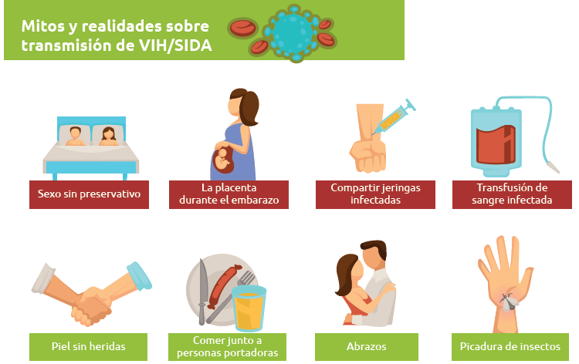
- Observa las imágenes que se presentan a continuación, y elige cual de ellas es un Mito (M) o una Realidad (R).

- Según lo revisado, existen varias medidas de prevención para esta enfermedad, en tu opinión ¿Cuáles propones?

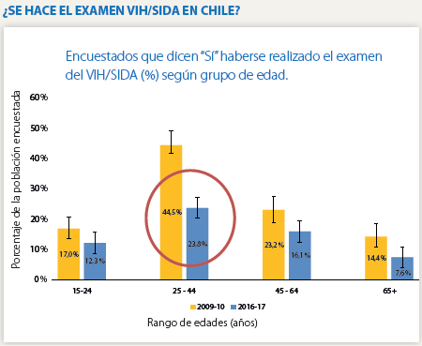
- Analiza los gráficos que muestran a continuación y responde las preguntas.
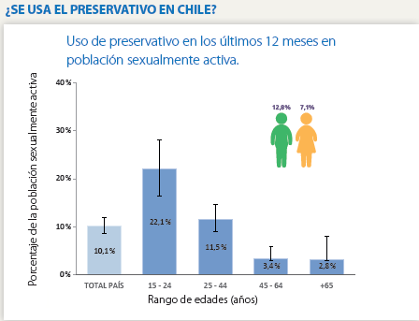
- ¿Qué opinan sobre el bajo uso de preservativo a nivel nacional?

- ¿Cuál es la tendencia en la realización del examen de VIH?

- ¿Por qué es importante que las personas sexualmente activas se practiquen este examen?

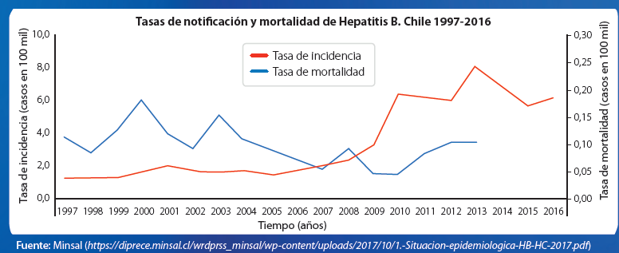
- Analiza el gráfico y luego responde las preguntas

- ¿Cómo es la incidencia de Hepatitis B en Chile en comparación con otros países?, ¿y en comparación con otras ITS?

- ¿Qué otras enfermedades tienen las mismas vías de contagio?

- ¿Qué otras enfermedades se previenen al seguir estrategias de prevención de Hepatitis B?

- ¿Cuál es la relevancia de la vacunación? ¿Por qué se recomienda la vacuna antes de viajar a algunas zonas del mundo?

- ¿Por qué la tasa de incidencia por Hepatitis B aumento con respecto a la tasa de mortalidad? Argumenta

- ¿Por qué disminuyo la tasa de mortalidad por Hepatitis B?

- Considerando las formas de transmisión del SIDA y otras ITS, ¿Qué conductas contribuyen a evitar el contagio?

